«ТАТАРСТАН РЕСПУБЛИКАСЫ ӘЛКИ МУНИЦИПАЛЬ РАЙОНЫНЫҢ  МӘГАРИФ ИДАРӘСЕ” МУНИЦИПАЛЬ  КАЗНА УЧРЕЖДЕНИЕСЕ  422870, Б.Матак, Совет,ур, 11 | 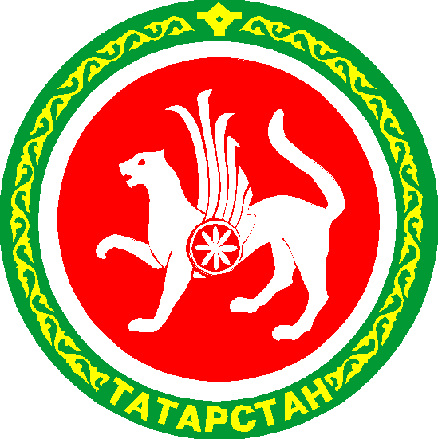 | МУНИЦИПАЛЬНОЕ КАЗЕННОЕ  УЧРЕЖДЕНИЕ «УПРАВЛЕНИЕ ОБРАЗОВАНИЕМ  АЛЬКЕЕВСКОГО МУНИЦИПАЛЬНОГО РАЙОНА  РЕСПУБЛИКИ ТАТАРСТАН»  422870, с. Б.Матаки, ул. Советская,11

ПРИКАЗ БОЕРЫК
«20» декабря 2018г. № 194 п.1

«Об итогах муниципального этапа Республиканской олимпиады школьников
по русской литературе для учащихся школ с родным языком обучения
в 2018-19 г.».

В целях выявления и поддержки одаренных детей, развития у обучающихся интеллектуальных и творческих способностей, интереса к научно-исследовательской деятельности, образовательной компетентности и пропаганде научных знаний 18 декабря 2018 г. прошел муниципальный этап республиканской олимпиады по русской литературе для учащихся школ с родным языком обучения.
В муниципальном этапе республиканской олимпиады по русской литературе для учащихся школ с родным языком обучения приняли участие 13 учащихся из 5 общеобразовательных организаций.
На основании материалов, представленных жюри, приказываю:
1.Признать победителями муниципального этапа республиканской олимпиады по русской литературе для учащихся школ с родным языком обучения следующих участников:
Сагдатшина Алиса, ученица 7 класса Верхне-Альмурзинской ООШ,
Шайхутдинова Разиля, ученица Каргопольской ООШ (учитель Шайхутдинова Г.Р.),
2.Признать призером муниципального этапа республиканской олимпиады по русской литературе для учащихся школ с родным языком обучения следующих участников:
Абдуллина Эндже, ученица 8 класса Алпаровской СОШ (Низамова А.Д.),
Гарипова Камила, ученица 9 класса Алпаровской СОШ (учитель Низамова А.Д.)
3. Утвердить протокол муниципального этапа республиканской олимпиады по русской литературе для учащихся школ с родным языком обучения.
4. Объявить благодарность педагогам, подготовивших победителей и призера муниципального этапа республиканской олимпиады по русской литературе для учащихся школ с родным языком обучения.

Руководитель УО Алькеевского МР А.А. Савинов

